МУНИЦИПАЛЬНОЕ БЮДЖЕТНОЕ ОБЩЕОБРАЗОВАТЕЛЬНОЕ УЧРЕЖДЕНИЕ "БУДНИЦКАЯ ОСНОВНАЯ ШКОЛА" ВЕЛИЖСКОГО РАЙОНА СМОЛЕНСКОЙ ОБЛАСТИ

РАССМОТРЕНО  Педагогический совет  Протокол №1  от “31.08.2023” |  | 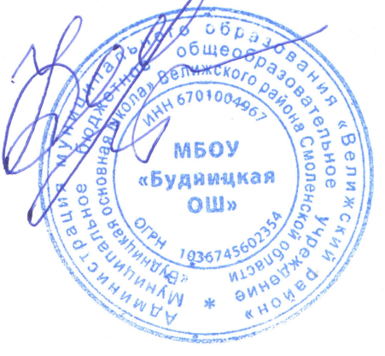  УТВЕРЖДЕНО  директор МБОУ "Будницкая ОШ"  Иванькова Д.Ф.  Приказ № 52 от “31.08.2023”

УЧЕБНЫЙ ПЛАН

Предмет | Класс | Количество часов
Дополнительные общеобразовательные программы
«Мир растений» | 5-6 | 4
«Юный эколог» | 4-6 | 1
«Тайны зелёного мира» | 6-7 | 4
«Экология и охрана природы» | 7 | 3
«Юный эколог» | 5-9 | 3
«Лаборатория робототехники» | 3-9 | 6
«Химия в жизни человека» | 8-9 | 2
«Мой выбор» | 8-9 | 1
«Физика вокруг нас» | 7-8 | 2
Программы внеурочной деятельности
«Чудеса науки и природы» | 1-4 | 1
Всего | 27

